学号：2015012746



2019届本科生毕业论文（设计）

题 目：西农学生奖助学金申请管理
系统设计与实现

学 院： | 信息工程学院
专 业 班 级： | 电子商务151班
学 生 姓 名： | 程文鑫
指 导 教 师： | 成宝国
完 成 日 期： | 2019年6月

西农学生奖助学金申请管理系统设计与实现
摘 要：本文论述了高校奖助学金申请系统的整个开发过程，以西北农林科技大学为例分析了高校奖助学金申请系统的实际业务需求、功能性需求和非功能性需求，按照需求将系统设计为学生用户、辅导员用户、学生处用户、系统配置管理员四类用户以及登录注册模块、信息发布模块、发布管理模块、用户管理模块、申请与审核模块和系统配置模块六个功能模块，重点介绍了奖助学金申请条件定制功能和在线申请与审核功能。系统实现采用B/S架构以及前后端分离的开发模式，前端主要使用VueJS全家桶技术来实现基础框架、状态管理和路由控制，同时配合使用webpack、Axios和babel的相关插件等技术和工具来解决跨域、浏览器兼容性、请求拦截、响应拦截、防止CSRF攻击以及源码编译打包等问题。后端配置NodeJS开发环境，使用Express框架以及其他相关插件来处理业务，数据库采用MySQL。系统测试使用黑盒测试等方法对系统功能、性能以及兼容性进行了全方面的测试。最终实现的系统具有索引奖助学金项目信息、根据奖助学金项目的具体要求定制不同的申请表单、在线申请与审核奖助学金、申请与审核过程可追踪、获奖名单公示、获奖名单导出等核心功能。
本文设计的系统界面友好，风格一致，操作简单，贴近实际，实用性强，能够改变现行的资助申请纸质办公的低效现状，有助于提高高校信息化建设水平。

关键词：奖助学金申请系统；前后端分离模式；NodeJS；VueJS

Northwest A&F University Scholarship Application System
Abstract:This paper discusses the entire development process of the college scholarship and bursaries application system. Taking the Northwest A&F University as an example, this paper analyzes the actual business requirements, functional requirements and non-functional requirements of the college scholarship application system, and focuses on the scholarship application conditions customization function and online application and review functions. Based on the requirements , the scholarship and bursaries application system is designed for four types of users which include students, counselors, student offices, system configuration administrators .Based on the function,the system is divided into six modules which include login registration module, information release module, release management module, user management module, application and audit module and system configuration modul . The development mode of the system adopts B/S architecture and separation of front-end and back-end:the front-end mainly uses VueJS family-family technology to implement the basic framework, state management and routing control, and uses technologies and tools such as webpack, Axios and babel related plug-ins to solve the cross—domain, browser compatibility, request interception, response interception, prevention of CSRF attacks, and source code compilation and packaging；The back-end configures the NodeJS development environment, uses the Express framework and other related plugins to handle the business；The database uses MySQL. The testing of the system uses several methods such as black box which make the testing of functionality, performance, and compatibility more comprehensive. Finally, the system's functions include querying the scholarship program information, customizing different application forms based on the specific requirements of the scholarship program, online application and review scholarships, tracking of the application and review process, announcement of the winners list, and export of the winners list.
The system designed in this paper is friendly in interface, consistent in style, simple in operation, close to reality, and practical. It can change the current inefficient status of paper-based office applications, and help to improve the level of information construction in colleges and universities.

Keywords: scholarship application system; front-end separation mode; NodeJS; VueJS

目 录
第1章 绪 论 1
1.1 研究背景 1
1.2 研究意义 1
1.3 研究目标 1
1.4 论文结构 2
第2章 系统技术简介 3
2.1 系统主要开发技术 3
2.1.1 JavaScript 3
2.1.2 NodeJS 3
2.1.3 Express 框架 3
2.1.4 VueJS全家桶 3
2.1.5 AXIOS技术 3
2.1.6 Webpack 4
2.1.7 WebSocket 协议 4
2.1.8 ElementUI 框架 4
第3章 系统分析 5
3.1 系统业务分析 5
3.2 系统功能性需求分析 5
3.2.1 学生处用户功能性需求分析 5
3.2.2 辅导员用户功能性需求分析 9
3.2.3 学生用户功能性需求分析 11
3.2.4 系统配置管理员功能性需求分析 13
3.3 系统非功能性需求分析 15
3.3.1 安全性 15
3.3.2 易使用性 16
3.3.3 性能要求 16
3.3.4 可扩展性 16
3.3.5 兼容性 16
3.3.6 可移植性 16
3.4 系统可行性分析 16
3.4.1 技术可行性 16
3.4.2 经济可行性 16
3.4.3 社会可行性 16
第4章 系统设计 18
4.1 系统功能模块总体设计 18
4.2 系统各功能模块详细设计 20
4.2.1 登录注册模块 20
4.2.2 用户信息管理模块 20
4.2.3 发布管理模块 20
4.2.4 信息索引模块 21
4.2.5 申请与审核模块 21
4.2.6 系统配置模块 22
4.3 系统数据库设计 22
4.3.1 数据库总体设计 22
4.3.2 数据库详细设计 23
第5章 系统实现 25
5.1 系统开发及运行环境 25
5.2 系统架构搭建 25
5.2.1 系统前端架构搭建 25
5.2.2 系统后端架构搭建 25
5.3 系统各功能模块实现 26
5.3.1 系统主页面实现 26
5.3.2 登录注册模块实现 26
5.3.3 用户信息管理模块 27
5.3.4 发布管理模块 28
5.3.5 信息索引模块 30
5.3.6 申请与审核模块 30
5.3.7 系统配置模块 31
第6章 系统测试 32
6.1 测试过程 32
6.1.1 界面测试 32
6.1.2 数据项测试 33
6.1.3 功能测试 34
6.1.4 兼容性测试 37
6.2 测试结论 37
第7章 结论 38
参考文献 39
附 录 40
致 谢 44

绪 论

研究背景
2010年7月，教育部在《国家中长期教育改革和发展规划纲要（2010-2020年）》中要求各大高校制定出具体的促进教育信息基础设施建设的实施方案，加快学校管理信息化进程，促进学校管理标准化、规范化。时至今日，在教育部的文件指导下，各大高校都已经普遍应用信息化管理系统用于管理日常工作，这已然成为了高校办公的主要手段。但是，由于信息化基础建设人力物力投入的局限性，各大高校中仍有大量繁琐的工作还是采用传统的纸质或人机结合的方式进行办公。
以西北农林科技大学为例，仅2018-2019学年本科生和研究生国家奖学金、学业奖学金、校长奖学金以及社会类奖学金资助金额就达1亿多元，资助项目40多个，受助学生1.6万余人次。如此繁重耗时的工作，对于各院系的辅导员和学生处资助管理科的工作人员来说，早已不堪重负。最为关键的是，现行工作的方式仍是采用纸质文件申请、审核与存档，无法实现实时索引查询与监督，这也导致了管理过程中错误率高、效率低下、可靠性低、监管难等突出问题。如果能使奖助学金评审工作既满足按照现行法规条文的基本要求，也能具备实时索引、在线申请、在线审核、存储量大、可靠性高等特点，同时能做到申请与审核有迹可循、责任到人、公开透明的系统，那就能大大提高工作的效率了。因此，开发一个符合校情、功能全面的资助申请系统是势在必行的。

研究意义
奖助学金政策是国家、社会、企业和高校对学生的一种人文关怀与激励措施，它关系到每个学生的切身利益，并能够在很大程度上促进学生在学习、道德修养等方面的发展。与此同时，申请与审核奖助学金是一项非常重要的任务，它不仅要求学生填写的申请信息真是可靠，同时要求工作人员公正评审以及申请与审核过程公开透明，接受全体师生监督。然而，传统的人工申请与评审模式中，数据更新慢、申请流程多、办公效率低、缺乏公开公正性等问题尤为突出。因此，对于高校来说，一个公开、公正、高效、利于监督和管理的奖助学金申请系统是必不可少的，这有利于奖助学金申请与评审工作标准化、规范化，从而提高信息化管理水平，降低管理成本。

研究目标
本课题研究设计的系统旨在满足西农学生和教职工的迫切需求，实现一个既可以定制发布各类资助政策等信息，又可以在线申请与审核奖助学金，同时可以对奖助学金、申请和审核记录等各种信息进行有效存储与处理的申请管理系统，力争解决上述痛点问题，简化资助工作流程，改变传统纸质办公现状，省去大量人力物力成本，同时使得申

请和审核过程公开透明，实现对奖助学金的申请、审核、公示、监督实施全面管理，具有公信力。
本课题研究的系统将采用前后端分离的模式，利用关系型数据库MySQL存储数据，后端采用NodeJS运行环境、Express框架，前端采用Vue全家桶技术，同时使用AXIOS技术进行接口调用，采用ECMAScript最新标准的语法来开发。系统将设定四个角色，分别为学生、辅导员、学生处工作人员以及系统管理员，同时具备登录注册、信息发布、申请条件定制、在线申请资助、在线审核申请等子系统功能模块，满足西北农林科技大学奖助学金申请管理的基本需求。

论文结构
论文的组织结构如下：
第一章绪论，主要论述本课题的研究背景、研究意义以及研究目标，同时概述论文的组织结构。
第二章系统开发技术简介，介绍系统开发的主要技术，包括前后端技术选型以及特点分析，还介绍了系统开发环境的搭建工程。
第三章系统分析，主要分析系统业务需求和功能模块，同时使用数据流图和用例图来描述。
第四章系统设计，主要介绍系统的总体架构设计、各功能模块详细设计以及数据库的设计，同时用E-R图来将实体、联系转换成关系模式。
第五章系统实现，主要介绍系统实现过程中各功能模块实现、技术难点分析与解决办法以及核心代码分析。
第六章系统测试，主要通过设计测试用例来进行系统功能、性能和兼容性测试。
第七章结论，总结了系统开发过程的收获与不足，并对系统的功能完整性进行了分析，给出了改进的方法，同时对系统的前景进行了展望。

系统技术简介

系统主要开发技术

JavaScript
JavaScript是前端三要素之一，是web开发的必备技术。JavaScript本身是一种单线程、弱类型、函数式的脚本语言。本文中主要采用ECMAScript 6标准，使用其最新的特性进行开发，包括块级作用域、箭头函数、类的支持、数组和对象的解构以及Promise异步调用等特性，用以解决开发中所遇到的问题以及提高开发效率。

NodeJS
NodeJS是基于Chrome V8引擎和JavaScript语言开发的服务端运行环境,支持使用JavaScript进行服务端开发。本文中主要使用了http模块、fs模块、path模块、mysql模块等基本模块，用于处理http通信、文件读取、路径处理、连接池操作等基本功能。

Express 框架
Express是一套基于NodeJS平台的轻量级web开发框架，可快速响应请求并执行不同的路由动作，同时能支持扩展功能模块和第三方库，用以处理项目中各类业务逻辑。

VueJS全家桶
VueJS全家桶包含了Vuex(状态管理)、Vue-Router（路由控制）、Vue-Resource（HTTP请求）以及构建工具Vue-cli(命令行工具)，每个“家族成员”技术都负责一个单独的功能模块，总体可以构成一个完整的Vue项目。Vue框架的核心思想是组件化和数据驱动，数据驱动是通过虚拟DOM算法，当数据变化时，通过算法优化以最小的代价来渲染DOM，组件化是将业务原型拆分为一个个可复用的组件，简化代码，便于维护，大大地提升了开发效率。

AXIOS技术
Axios是一个基于promise的HTTP库，可以用在浏览器和NodeJS环境中。Axios能创建HTTP请求、设置请求参数，同时还有请求拦截器和响应拦截器，支持Promise API,可以自动转换JSON数据，另外还能在浏览器端支持防止CSRF(跨站请求伪造)。正因为具备了这些优点，Axios得到了VueJS作者尤雨溪在内诸多资深程序员的极力推荐，Axios在实际的开发中表现极为优秀，这也是本文抛弃Vue-Resource使用Axios的原因。

Webpack
Webpack是用来打包模块的，它能通过分析项目的结构，找到JS模块和其他不能被浏览器识别的语言模块，包括Sass模块、Vue模块和TypeScript模块等，并能将其转换和打包浏览器可以识别的格式来允许。Webpack具有很多优良的特性，包括模块热更新（HRM）、跨域、loader资源转换以及各种开发插件，这显著提升了前端开发效率。

WebSocket 协议
HTML5中定义的WebSocket协议，能以基于事件的方式实现浏览器端主动向服务端推送消息，服务端也能主动向浏览器推送消息，这是真正意义上的实时推送。传统的前后端交互模式中，如果前端不主动请求数据，服务器端无法主动向前端推送数据，而类似于Comet等技术只是采用轮询的方式来实现双向通信，这会严重损耗服务器的性能。Socket.io是WebSocket协议的具体实现，在实际开发中，效果显著。

ElementUI 框架
ElementUI 是饿了么前端团队推出的一套基于VueJS 2.0 的UI框架，具有组件美观、接口简单等优良特性，类似于穿梭框、时间线、表格、表单、对话框等组件在实际开发中简化了开发流程，提升了开发效率、实用性强、稳定性好。

系统分析

系统业务分析
以西北农林科技大学奖助学金管理实际情况为基础，经过调研和深入了解，充分掌握了学生处资助管理科以及各学院奖助学金申请工作流程。具体的业务需求包括：
- 学生处资助管理科接到教育部、学校以及企业或个人的资助委托后，向全体师生发布奖助学金评选通知，并以文件的形式说明申请的基本要求和流程。
- 学生收到奖助学金评选通知后，以表格的形式填写申请书，然后班级内部组织评审小组民主评审本班学生的申请书，评审通过后，将申请书提交给辅导员初审（部分奖助学金项目的申请书也可直接提交 给辅导员，无需班级评审）。
- 辅导员初审学生提交的申请书，将初审通过的申请书在学院官网上公示、未通过的则以通知的形式反馈给学生。公示期内无异议后将初审通过名单提交给学生处资助管理科工作人员。
- 学生处资助管理科工作人员复审各院系辅导员提交的申请书，复审后，将复审通过的名单公示，公示期内无异议后，将获奖名单提交给资助企业负责人或其他相关部门审查，审查无异议后，将获奖名单报送给财务处，等待财务部发放奖助学金。

系统功能性需求分析
在系统业务分析的基础上，对系统功能性需求进行了深入分析，就现有业务而言，奖助学金申请系统可分为四类用户：
- 学生处资助管理科用户
- 各院系辅导员用户
- 学生用户
- 系统配置管理员
就系统的奖助学金发布、申请、审核等流程而言，四类用户所拥有的权限完全不同，每类用户都有各自独立的功能，下面将以用户类型为单元来分析系统的功能性需求。

学生处用户功能性需求分析
学生处用户的功能性需求如下：
- 登录，学生处用户账户由系统配置管理员分配，登录系统后，即可拥有学生处用户的所有操作权限。
- 查看个人信息，查看个人账户和姓名等信息，确保准确无误。
- 修改密码，可按照个人习惯修改账户密码。
- 发布信息，发布奖助学金通知、复审通过名单公示等信息。
- 定制奖助学金申请条件，按照奖助学金项目的要求，定制申请该奖助学金应具备的条件和需填写的信息。
- 管理发布信息，支持对已发布的信息进行修改和删除。
- 复审申请书，对辅导员提交的初审通过申请书进行复审。
- 导出获奖名单文件，复审通过的名单在公示期内无异议后，即可导出获奖名单提交给资助企业负责人或其他相关部门负责人。
- 搜索查看奖助学金、通知公告、申请流程等信息。
学生处用户用例图如图3-2所示。
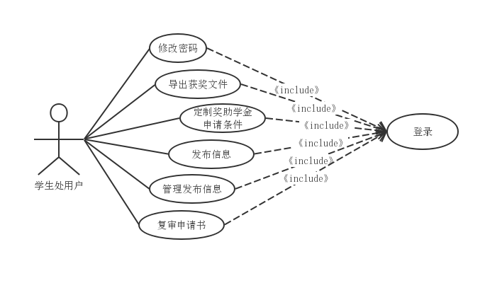
图 3-2

用例分析如下：
- 修改密码
用例名称：修改密码
用例描述：用户进入修改密码页面，修改账户密码
参与者：学生处用户
前提条件：用户必须登录
基本事件流：
- 用户输入原密码
- 用户输入新密码
- 用户再次输入新密码
- 若再次输入的新密码与第一次输入的密码不同，则提示“两次密码输入不一致”
- 若两次密码输入相同，则可直接提交表单
- 提交完成后，若原密码输入错误，则提示“原密码错误，请重新输入密码”
- 若原密码输入正确，则提示“密码修改成功”
- 用例结束
后置条件：系统自动登出账户，跳转至登录页面，提示“密码修改完成”需重新登录
补充说明：无
- 复审申请书
用例名称：复审申请书
用例描述：复审各院系辅导员提交的初审通过申请书，给出复审结论和复审回复
参与者：学生处用户
前提条件：用户必须登录，辅导员用户已对申请书进行了初审和公示
基本事件流：
- 查看申请书和奖助学金评选标准
- 若申请书符合评选标准，则给出的复审结论为“复审通过”
- 若不符合评选标准，则给出的复审结论为“复审不通过”
- 复审通过的申请书自动进入复审通过公示名单
- 复审不同的申请书以通知的形式反馈给对应的学生
- 用例结束
后置条件：当单个奖助学金项目的所有申请书都复审完成后，需要发布公告，将通过的名单进行公示
补充说明：无
- 发布信息
用例名称：发布信息
用例描述：某一项奖助学金全部复审完成后，将复审通过的名单以公告的形式发布，设定公示期，接受监督
参与者：学生处
前提条件：奖助学金全部复审完成
基本事件流：
- 选择任一项奖助学金项目
- 设置公示期、发布日期、可申请院系
- 若该项奖助学金还有未复审的申请书，则提示“还有申请书通知未审核，无法发布”
- 若该项奖助学金全部复审完成，则提示发布成功
- 用例结束
后置条件：公示期到期后，将自动在通知公示模块删除该通知公示
补充说明：可设置发布时间，定时发布信息
- 管理发布信息
用例名称：管理发布信息
用例描述：修改和删除已经发布的公告、奖助学金项目等信息
参与者：学生处
前提条件：用户必须登录
基本事件流：
- 查看已发布的信息
- 修改或删除已发布的信息
- 提示修改或删除完成
- 用例结束
后置条件：无
补充说明：修改或删除的信息实时生效
- 定制奖助学金申请条件
用例名称：定制奖助学金申请条件
用例描述：定制奖助学金申请的个人信息、诚信信息、学习信息、家庭信息以及申请理由等信息，还能定制申请有效期以及定时发布奖助学金项目，同时可将已定制的奖助学金保存为模板
参与者：学生处
前提条件：用户必须登录
基本事件流：
- 选择是否使用模板
- 若选择使用模板
- 选择性修改标题名称、申请有效期、作者、发布日期等信息，
- 选择性调整其他申请条件的填写状态和基本要求
- 发布奖助学金
- 若不选择使用模板
- 填写待发布的奖助学金的标题、作者、正文、发布时间、有效期等信息
- 选择该项奖助学金是否可申请
- 若不可申请，则立即提交发布
- 若可申请，继续定制每一项申请条件
- 定制任一项申请条件的“填写状态”
- 若“填写状态”为“必填”或者“选填”，则需继续填写该项申请条件的“基本要求”
- 若“填写状态”为“不填”，则不填写“基本要求”
- 循环结束
- 选择是否将当期定制保存为模板
- 若保存为模板，当前奖助学金项目将被保存为申请模板
- 若不保存，则当前奖助学金项目不保存为申请模板
- 提交发布
- 用例结束
后置条件：无
补充说明：定制的奖助学金项目会在发布时间定时发布，每个奖助学金项目定制的条件不一样，学生用户申请时填的表单也不一样

- 导出名单
用例名称：导出名单
用例描述：将复审通过且公示无异议的名单以文件的形式导出，
参与者：学生处用户
前提条件：奖助学金全部初审完成且公示期内无异议
基本事件流：
- 选择任一项奖助学金项目导出
- 若选择的奖助学金项目审核完成，则导出完成
- 若选择的奖助学金项目审核未完成，提示导出不成功
- 用例结束
后置条件：无
补充说明：导出的名单表将会报送给资助企业负责人和财务处，名单表中包含申请书详情以及申请与审核过程的所有操作记录

辅导员用户功能性需求分析
辅导员用户的功能性需求如下：
- 登录，辅导员用户账户由系统配置管理员分配，登录系统后，即可拥有辅导员用户的所有操作权限。
- 查看个人信息，查看个人账户、学院、年级姓名等信息，确保准确无误。
- 修改密码，可按照个人习惯修改账户密码。
- 初审申请书，对学生提交的申请书进行初审，将单个奖助学金项目初审通过的名单统一提交给学生处资助管理科用户。
- 发布信息，将初审通过的名单以公告的形式发布，接受监督。
- 导出初审通过名单，以excel文件的形式导出初审通过名单。
- 搜索查看奖助学金、通知公告、申请流程等信息。
辅导员用户用例图如图3-3所示。
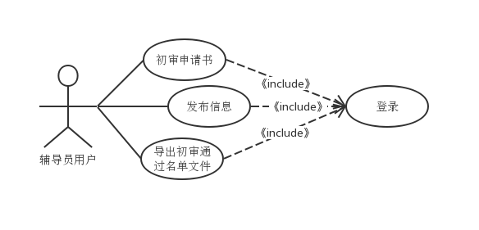
图 3-3
用例分析：
- 初审申请书
用例名称：初审申请书
用例描述：初审学生提交的申请书，给定初审结论和初审回复
参与者：辅导员用户
前提条件：用户必须登录
基本事件流：
- 查看申请书和奖助学金审核条件
- 给出初审结论和初审回复
- 若初审结论为“不通过”则反馈给学生
- 若初审结论为“通过”则统一提交给学生处
- 用例结束
后置条件：无
补充说明：可设置发布时间，定时发布信息
- 发布信息
用例名称：发布信息
用例描述：某一项奖助学金全部初审完成后，将初审通过的名单以公告的形式发布，设定公示期，接受监督
参与者：辅导员用户
前提条件：用户已登录且奖助学金全部初审完成
基本事件流：
- 选择任一项奖助学金项目
- 设置公示期、发布日期
- 提交通知公告
- 若该项奖助学金还有未初审的申请书，则提示“还有未审核申请书，无法发布”
- 若该项奖助学金全部初审完成，则发布成功
- 用例结束
后置条件：公示期到期后，将初审通过名单提交给学生处用户
补充说明：无
- 导出初审通过名单
用例名称：导出初审通过名单
用例描述：将初审通过且公示无异议的名单以文件的形式导出
参与者：辅导员用户
前提条件：奖助学金全部初审完成且公示期内无异议
基本事件流：
- 选择任一项奖助学金项目导出
- 若选择的奖助学金项目审核完成，则导出完成
- 若选择的奖助学金项目审核未完成，提示导出不成功
- 用例结束
后置条件：无
补充说明：导出的名单信息详情中包含申请书信息、申请日期和与初审相关的信息，不包含复审信息

学生用户功能性需求分析
学生用户的功能性需求如下：
- 注册，填写学院、专业、班级、学号、姓名等个人信息，注册学生账户。
- 登录，登录系统后，即可拥有学生用户的所有操作权限。
- 修改密码，可按照个人习惯修改账户密码。
- 查看个人信息，查看个人账户、学院、年级姓名等信息，确保准确无误。
- 录入个人信息，录入个人基本信息、诚信信息、学习信息、家庭信息等数据。
- 在线申请奖助学金，按照定制的奖助学金申请流程，填写信息，提交申请书。
- 查看申请状态，查看个人提交的申请书的审核状态。
- 搜索查看奖助学金、通知公告、申请流程等信息。
学生用户用例图如图3-4所示。
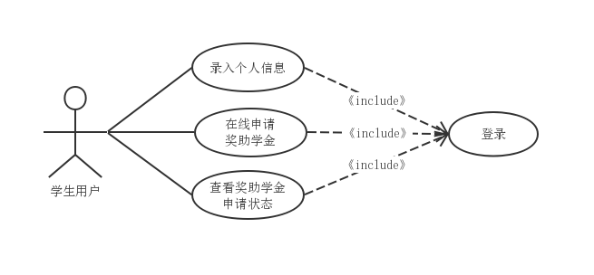
图 3-4
用例分析：
- 录入个人信息
用例名称：录入个人信息
用例描述：录入个人基本信息、诚信记录、学习信息、家庭信息以及其他信息
参与者：学生用户
前提条件：用户必须登录
基本事件流：
- 点击相关按钮进入编辑状态
- 用户填写个人信息
- 填写完成后保存个人信息
- 系统提示保存成功
- 页面进入查看状态
- 用例结束
后置条件：无
补充说明：录入的个人信息，在申请奖助学金环节，可以自动将个人信息填充到对应的表单内
- 在线申请奖助学金
用例名称：在线申请奖助学金
用例描述：用户进入奖助学金申请页面，填写申请信息，提交申请信息
参与者：学生用户
前提条件：用户必须登录且待申请的奖助学金处于申请有效期内
基本事件流：
- 用户进入奖助学金申请页面
- 按照要求填写基本信息、诚信信息、学习信息、家庭信息、申请理由以及其他说明
- 若有必填项未填，系统聚焦到对应表单并提示该项为必填项
- 若校验通过后可继续下一步
- 用户同意诚信承诺书后提交申请
- 系统处理用户提交的申请
- 系统提示申请成功
- 用例结束
后置条件：系统自动跳转至申请状态页面
补充说明：当用户已经申请过某一项资助后，就无法再进入同一项资助项目的申请页面
- 查看奖助学金申请状态
用例名称：查看奖助学金申请状态
用例描述：用户提交奖助学金申请后可以查看申请时间、申请书、初审状态、复审状态等信息，也可根据相关条件进行搜索查看
参与者：学生用户
前提条件：用户必须登录
基本事件流：
- 用户进入申请状态页面
- 输入奖助学金名称或者初审状态或者复审状态
- 查询已提交的奖助学金申请状态
- 系统返回个人申请状态以及初审、复审进度
- 用例结束
后置条件：无
补充说明：无

系统配置管理员功能性需求分析
系统配置管理员的功能性需求如下：
- 给学生处用户和辅导员用户分配账户
- 配置系统基础参数，包括学院、专业、年级、首页等基本信息
- 一键备份和恢复数据库数据
配置管理用户用例图如图3-5所示。
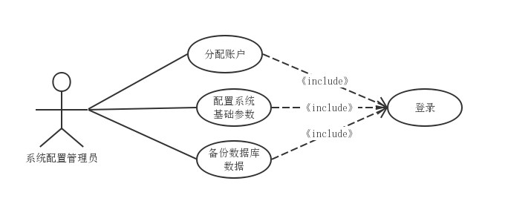
图 3-5
用例分析：
- 分配账户
用例名称：分配账户
用例描述：给学生处用户和辅导员用户分配账户
参与者：系统配置管理员
前提条件：系统配置管理员已登录
基本事件流：
- 填写学生处用户或辅导员用户的基本信息
- 提交信息注册账户
- 若账户也存在，则提示“注册失败，账户已存在”
- 若账户不存在，提示注册完成
- 用例结束
后置条件：无
补充说明：无
- 备份数据库数据
用例名称：备份数据库数据
用例描述：支持定期自动备份数据库数据以及手动备份数据库数据
参与者：系统配置管理员
前提条件：系统配置管理员已登录
基本事件流：
- 点击“一键备份”按钮备份数据
- 系统自动全量备份数据库数据，并提示备份成功
- 点击“恢复数据库”按钮恢复数据
- 系统将备份数据全量写入数据库中，并提示恢复成功
- 用例结束
后置条件：无
补充说明：无
- 录入个人信息
用例名称：配置系统接触参数
用例描述：配置学院、专业等基础参数值
参与者：系统配置管理员
前提条件：系统配置管理员已登录
基本事件流：
- 填写基础参数
- 保存基础参数
- 提示保存成功
- 用例结束
后置条件：无
补充说明：配置的参数实时生效
通过对学生处用户、辅导员用户、学生用户和系统配置管理员的功能性需求进行分析，完成系统的用户分析。

系统非功能性需求分析
西北农林科技大学奖助学金申请系统的使用者包括学生处资助管理科工作人员、各院系辅导员以及全校学生，奖助学金系统的正常运行关系着每个学生的切身利益，因此，奖助学金申请系统的安全性、稳定性、健壮性等非功能性需求就显得尤为重要。以下是奖助学金申请系统的非功能性需求。

安全性
奖助学金系统包含了学生用户信息、高校奖助学金信息等敏感数据，首先得保证数据不能泄露，同时也得保证数据不能丢失，需要定期备份数据。系统中有四类用户，每类用户都有不同的权限，不同的权限能执行不同的操作，因此需要严格控制权限，保证权限不被滥用。

易使用性
作为西北农林科技大学信息系统的一部分，系统整体界面样式风格需与学校整体风格一致，同时系统界面需简单易用，无须额外培训即可直接使用。同时需要突出核心的奖助学金申请功能，做得一站式申请、一站式审核，无需过多附加操作。

性能要求
首先需要保证页面无明显延迟、卡顿现象，同时需要支持全校师生的最大同时在线访问，保证系统在极限访问量下正常运行。

可扩展性
当奖助学金申请系统增加新的业务功能时，不会影响到现有系统架构，可直接以模块的形式添加。

兼容性
系统界面能在主流浏览器上运行（包括Chrome浏览器、firefox浏览器、IE浏览器、safari浏览器以及opera浏览器），保证所有功能正常使用，允许在低版本IE浏览器中存在少量样式偏差问题。

可移植性
系统软件的运行不受环境限制，可在多种操作系统上部署运行。

系统可行性分析

技术可行性
系统采用B/S架构，配置NodeJS开发环境，后端使用Express框架，前端使用VueJS全家桶技术，数据库采用MySQL，开发软件VSCode，这些技术在实际开发中都已经很成熟，在高校教学和企业开发中也都有应用，功能完善，开发周期可控，质量可靠，因此，技术上是可行的。

经济可行性
系统为本科生毕业论文开发实现的系统，在系统开发和实现上对软硬件要求不高，因此经济成本上可忽略不计，同时，实现后的系统可以简化奖助学金申请和审核流程，显著提升效率，节省人力物力成本，所以在经济上是可行的。

社会可行性
系统的主要功能是管理高校奖助学金申请，使用范围为高校，用户群体为高校学生、教师和工作人员，设计和开发的功能均符合高校法律法规。系统的实现能给高校师生带来实实在在的便利，亦能提升高校教育信息化水平。同时，系统开发使用的都是免费软件和开源技术，因此没有侵权行为，也不会涉及其他侵权和违反法律法规的问题。

系统设计

系统功能模块总体设计
按照系统分析阶段的分析结果，基于B/S架构和前后端分离开发的设计思想，得出如下系统功能模块图（图4-1）和系统模块介绍表（表4-1）：
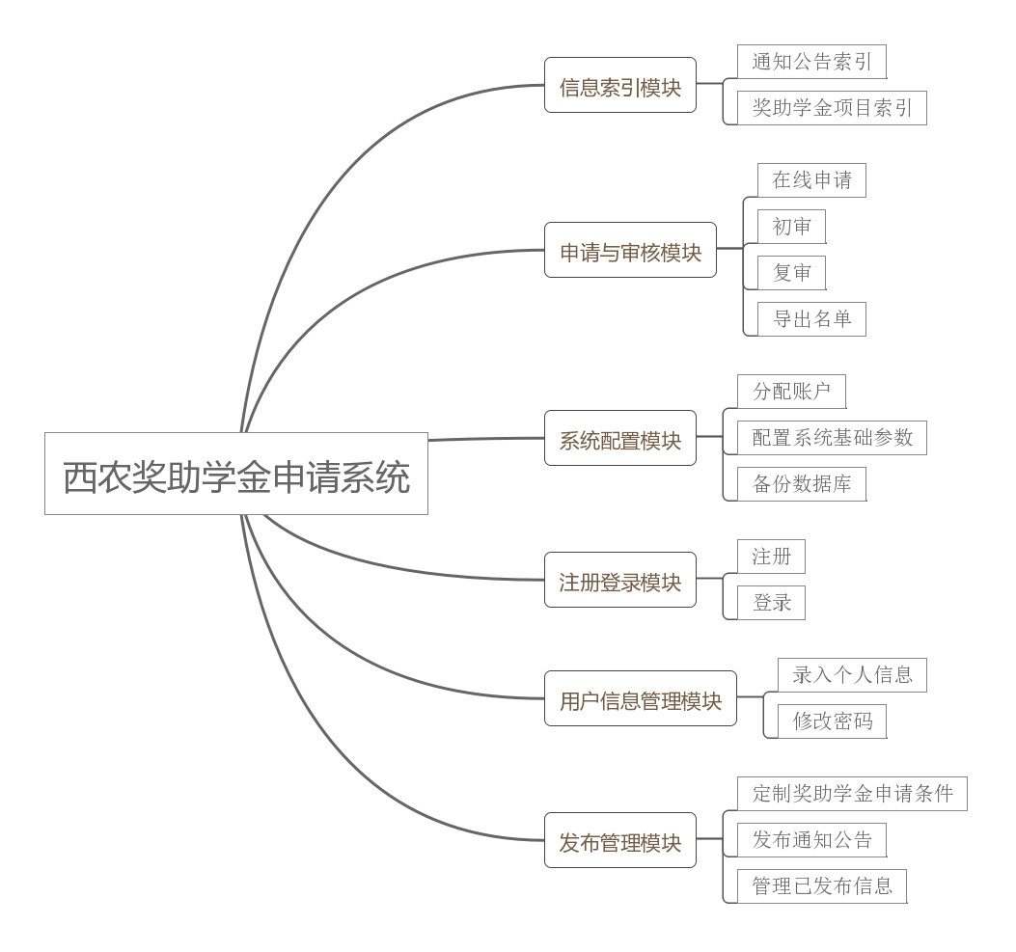
图 4-1

表 4-1
登录注册模块
功能名称 | 功能简介
注册功能 | 填写院系专业等信息注册学生账户
登录功能 | 账户登录与登出
用户信息管理模块
功能名称 | 功能简介
录入个人信息功能 | 学生用户录入个人学习、家庭等信息
修改密码 | 根据个人习惯修改账户密码
发布管理模块
功能名称 | 功能简介
定制奖助学金申请条件 | 定制奖助学金申请条件，包括发布时间、有效期、申请学习信息、诚信信息和家庭信息等
发布通知公告 | 发送获奖通知公告，支持定时发送
管理已发布信息 | 查看通知公告、工作动态、资助政策信息
信息索引模块
功能名称 | 功能简介
奖助学金索引 | 账户登录与登出户
通知公告索引 | 修改密码
申请与审核模块
功能名称 | 功能简介
在线申请 | 学生用户按照发布的通知和定制的申请表单填写申请信息，提交申请书
初审 | 辅导员用户初审申请书
复审 | 学生处用户复审申请书
导出名单 | 初审和复审时可导出审核通过名单
系统配置模块
功能名称 | 功能简介
备份数据库数据 | 定期备份数据库数据
配置系统基本参数 | 配置学院、专业等系统基本参数
分配账户 | 给学生处用户和辅导员用户分配账户

系统各功能模块详细设计

登录注册模块
登录注册模块包括注册功能和登录功能。
注册功能只能注册学生用户账户，注册时要求用户填写账户、姓名、学院、专业、班级、密码信息。账户输入的内容要求为10位纯数字字符，姓名不超过20个字符，密码是6~12位数字和字母的任意组合，学院、专业、班级输入组件为可输入下拉框，可选值从数据库中读取，可输入下拉框组件满足最终属于的内容包含在可选值中。密码二次校验输入比较事件需要在合理的用户输入时间间隔后触发，触发后需提示二次校验结果，提示的内容应该聚焦在二次输入密码的输入框上。注册栏中需要有“重置”和“提交”按钮，点击“重置”按钮能清空整个表单；点击“提交”按钮能提交表单，表单提交后，后端根据账户查数据库中对应的表，比较账户是否已存在，并将处理结果提示给用户，同时将新用户信息存入数据库。若注册成功，则跳转至登录页面。
登录功能是系统的基本功能，登录时要求用户输入账户和密码，账户要求为10位纯数字字符，密码是6~12位数字和字母的任意组合。若账户或密码输入不符合要求，需要聚焦于输入框，给出明确的错误提示。登录成功后，前端需要保存登录状态。

用户信息管理模块
用户信息管理模块包括录入个人信息功能和修改账户密码功能。
录入个人信息功能主要是针对学生用户，学生用户注册账户、第一次登录后，要求录入个人信息，录入的信息包括个人基本信息（民族、性别、年龄、出生日期、身份证号、电话、邮箱等基本信息）、诚信记录（考试作弊、校外租住、申请奖助学金过程中弄虚作假等信息）、学习信息（外语语种、外语水平、学分成绩、学分班级排名、学分年级排名、综合成绩学分、综合成绩班级排名、综合成绩年级排名、科研成功等信息）、家庭信息（籍贯、家庭住址、家庭详细情况以及是否为建档贫困生等信息）以及申请理由和其他情况说明等信息。信息录入完成后，在申请奖助学金填写表单后，系统会自动将个人信息与表单匹配后填入表单。
修改密码功能针对所有用户，用户可以根据个人的习惯修改密码，修改密码时需输入原密码、新密码以及新密码二次确认，当输入校验成功后，修改完成，系统自动退出，提示使用新密码重新登录系统。

发布管理模块
发布管理模块包括定制奖助学金申请条件功能、发布信息功能和管理已发布信息功能。
学生处用户拥有定制奖助学金申请条件的功能，在得到奖助学金项目评选文件后，学生处用户可按照文件内容定制申请条件，包括申请有效期、评审时间、公示时间、可申请院系、可申请年级、以及和学生用户录入的信息相对应的基本信息、诚信信息、学习信息、家庭信息和申请理由。每个定制条件包含三个选项：“必填”、“选填”、“不填”，当选项为“必填”时，学生用户在申请时就必须填写对应的信息，否则无法提交申请书；当选项为“选填”时，学生用户可填也可不填；当选项为“不填”时，申请表单中则不显示该项；同时，当选项为“必填”或“选填”时，可继续输入填写的要求，作为辅导员初审以及学生处复审时的依据之一。发布奖助学金是应支持文件和图片发布，只有定制的有效期内才可在线申请奖助学金，同时支持定时发布。定制的页面支持富文本编辑，包括图片和文件的处理，定制完成后，可以将当前定制的奖助学金项目保存为模板，供下次使用。
发布信息功能是指辅导员用户在初审申请书以及学生处用户在复审申请书后，将审核通过的名单以公告的形式发布，接受全体师生监督，发布的信息包括奖助学金项目名称、资助金额、学号、项目、院系、专业、班级以及整个申请与审核过程的操作记录。
管理已发布信息功能是指奖助学金项目和名单公示发布后，后台能查找到发布的历史记录，同时能修改和删除已经发布的项目，实时生效。

信息索引模块
信息索引模块包括奖助学金项目索引和通知公告索引。所有用户进入系统后，无需登录，即可进入索引系统查看奖助学金项目和通知公告。
通知公告索引功能支持按照奖助学金名称和院系索引，奖助学金名称和院系输入框为可输入下拉框，可选值从数据库中获取，支持模糊查询，查询成功后能够查看到通知公告的详细信息。
奖助学金索引功能支持项目名称、院系、年级索引，所有输入框为可输入下拉框，可选值从数据库中获取，支持模糊查询，能够查看到奖助学金项目的可申请院系、可申请年级、获取开始时间、申请结束时间、评审日期以及是否可申请状态。

申请与审核模块
申请与审核模块包括在线申请功能、初审功能、复审功能和导出名单功能。
在线申请功能针对学生用户，按照定制后的申请条件填写申请表单，申请表单由学生处用户根据奖助学金定制，不同奖助学金的表单内容和填写要求不同，系统需要依据每个奖助学金项目申请有效期决定是否开放申请入口，学生在进入申请入口时，依据学院、年级判断是否跳转至申请页面，依据定制的申请条件动态生成申请表单和步骤，同时能将学生个人信息自动填充到对应的表单内，表单设置校验函数，保证“必填项”等条件的表单准确输入，填写完表单后，需要同意《西北农林科技大学诚信协议书》后才能提交申请书。依据用户身份确定是否能提交表单，除学生以外的用户无法提交申请表单，提交成功自动跳转至申请状态页面。
初审功能针对辅导员用户，初审学生提交的申请书，给出初审结论和初审回复，初审结论包括“初审通过”和“初审驳回”、初审回复可选填，初审完成且公示后可将初审通过名单提交给学生处用户，同时也可导出名单。
复审通过针对学生处用户，复审各院系辅导员提交的申请书，给出复审结论和复审回复，复审结论包括“复审通过”和“复审驳回”、“复审回复”可选填，复审完成且公示后可推送消息给学生用户，同时也可导出名单。
对于学生用户、辅导员用户、学生处用户而言，在申请与审核过程中，都可以查看申请和审核的进度及状态，学生用户只能查看自己的申请进度，辅导员用户只能查看本学院学生的申请书及申请进度，学生处用户只能查看辅导员提交的申请书及申请进度。

系统配置模块
系统配置管理模块包括备份数据库数据功能、配置系统基础参数功能和分配账户功能。
配置系统参数支持系统管理员配置院系、年级、申请指南等系统运行基础参数信息。
分配账户功能支持系统管理员给学生处用户和辅导员用户分配账户，使其拥有对应权限。
备份数据库功能支持系统管理员一键备份和一键恢复数据库数据。

系统数据库设计

数据库总体设计
经过分析，系统一共有个9实体，对每个实体定义的属性如下：
学生：{账户，账户密码，姓名，学院,年级, 专业, 性别, 年龄, 出生日期, 民族, 身份证号, 手机号, 邮箱, 银行卡号,学习信息，家庭信息，诚信记录 }
辅导员：{账户，账户密码，姓名}
学生处工作人员：{账户，账户密码，姓名}
学院：{学院号，学院名称}
专业：{专业号，专业名称}
班级：{班级号，班级名称}
奖助学金：{奖助学金编号，奖助学金名称，内容，开始申请日期，截止申请日期，金额，名额}
通知公告：{通知公告编号，通知公告名称，内容，通知公告有效期，通知公告范围}
申请书：{申请书编号，申请书内容}
总体E-R图如图4-2所示：
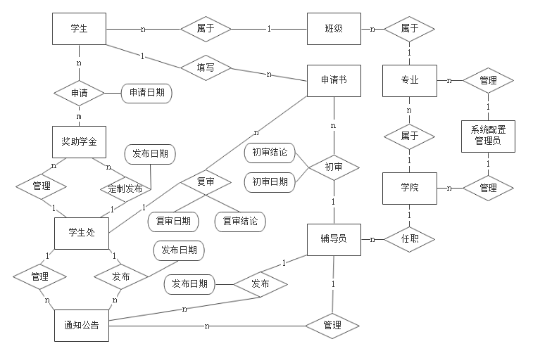
图 4-2

数据库详细设计
数据库总体设计部分已经分析了系统的实体、实体属性和总体E-R图，下面将把实体型和实体间的联系转换为关系模式，确定关系模式的属性和码。
每个学生可以申请多种奖助学金，每种奖助学金可以被多个学生申请，所以学生实体和奖助学金实体之间是多对多联系，因此学生实体和奖助学金实体的码以及联系的属性可以转换为关系的属性，同时学生实体和奖助学金实体的码“学生账户”、“奖助学金编号”组成关系码或关系码的一部分。学生实体和联系“申请”所对应的关系模式如下：
- 学生（账户，账户密码，姓名，学院,年级, 专业，个人信息，学习信息，家庭信息，诚信记录）
- 申请（学生账户，奖助学金编号，申请日期）
学生处工作人员既可以定制发布多种奖助学金，又可以修改和删除多种奖学金，而每一种奖学金由一个学生处用户发布和管理，因此学生处实体和奖助学金实体的“定制发布”联系和“管理”联系都为一对多联系，所以可将联系属性“发布日期”与奖助学金关系模式合并，得出奖助学金实体和学生处实体的关系模式如下：
- 奖助学金（奖助学金编号，发布日期，奖助学金名称，发布人，金额，名额，内容，开始申请日期，截止申请日期，申请条件，是否为模板）
- 学生处（账户，账户密码，姓名）
每个辅导员都可以发布和管理初审通过名单的通知公告，每个通知公告都只有一个发布人，同时每个学生处工作人员也都可以发布和管理复审通过名单的通知公告，每个通知公告都只有一个发布人，所以辅导员实体与通知公告实体的“管理”和“发布”联系是一对多联系、学生处实体与通知公告实体的“管理”和“发布”联系是一对多联系，因此可以将联系属性“发布日期”与通知公告合并。另外每个辅导员任职于一个学院，每个学院有多个辅导员，即辅导员与学院实体之间的“任职”联系为多对一联系，因此得出通知公告实体和辅导员实体的关系模式如下：
- 通知公告（通知公告编号，发布日期，发布人，通知公告名称，内容，发布日期，通知公告有效期，通知公告范围）
- 辅导员（账户，账户密码，姓名，学院，年级）
每个学生在收到不同的奖助学金评选通知后都可以申请奖助学金填写申请书，同时，每个辅导员可以初审多份学生提交的申请书、每个学生处用户可以复审多份辅导员提交的初审通过申请书，而每份申请书中只包含一个申请人、一个初审人、一个复审人，
所以学生实体、辅导员实体、学生处用户实体与申请书实体的“申请”联系、“初审”联系、“复审”联系都是一对多联系，因此可将联系的“申请时间”、“初审时间”、“初审结论”、“复审时间”、“复审结论”属性都合并到申请书实体中，得到申请书实体的关系模式如下：
- 申请书（申请书编号，申请人，申请日期，初审人，初审结论，初审日期，复审人，复审结论，复审日期，申请人学院，申请人专业，申请人班级，申请人诚信记录，申请人家庭信息，申请人学习信息）
每个学院有多个专业，每个专业属于一个学院，每个专业有多个班级，每个班级属于一个专业，每个班级有多个学生，而每个学生属于一个班级，因此学生实体与班级实体、班级实体与专业实体、专业实体和学院实体之间的“属于”联系都是多对一联系，所以可将“属于”联系与n端对应的关系模式合并，分别将“学院号”、“专业号”、“班级号”作为专业实体对应的关系模式、班级实体对应的关系模式、学生实体对应的关系模式的候选码，得出学院实体、专业实体和班级实体对应的关系模式如下：
- 学院（学院号，学院名称，系统配置管理员账户）
- 专业（专业号，专业名称，学院号，系统配置管理员账户）
- 班级（班级号，班级名称，专业号，系统配置管理员账户）
系统配置管理员管理着包括学院、专业在内的所有基本系统参数，配置管理员只有一个用户，所以系统配置管理员实体与学院实体、专业实体都是一对多的联系，可将“管理”联系与n端对应的关系模式合并，则得出系统配置管理员实体对应的关系模式如下：
- 系统配置管理员（账户，密码）

系统实现

系统开发及运行环境
系统开发、运行以及测试环境如下：
- 操作系统：Windows10;
- 开发环境：NodeJS v10.15.1;
- 开发工具：VSCode 1.34.0;
- 编程语言：HTML CSS JavaScript
- 框架：Express 4.16.2; Vue2.5.2; Vue-router3.0.1; Vuex3.0.1; Axios0.17.1
- 数据库：MySQL5.1.40;
- WEB服务器：Nginx1.16.0;
- 辅助工具：navicat for MySQL11.1.13(64bit); node-xlsx0.15.0; socket.io2.2.0; ueditor1.2.3; npm6.4.1

系统架构搭建

系统前端架构搭建
在安装了NodeJS运行环境和NPM包管理工具之后，即可利用vue-cli脚手架搭建vue项目，通过vue-cli搭建的前端项目中已经集成了Vue框架、ESLint语法校验工具、Webpack打包工具、babel转译器（将ES6语法转为ES5），但这只是前端开发的一部分。本系统采用前后端分离的开发模式，因此跨域问题是不可避免的。常用的跨域解决方案是CORS（跨域资源共享）、jsonp技术，而本系统此次采用webpack配置http-proxy-middleware中间件设置服务器代理来解决跨域问题。前端还安装了stylus作为CSS预处理器自动添加CSS前缀解决不同浏览器内核兼容性问题，同时使用babel-polyfill解决IE浏览器不支持ES6新特性和Vuex的问题，以及使用Axios创建HTTP请求（Axios可以拦截请求和响应，可以作为敏感接口调用时的校验工具），同时使用ElementUI组件库来配合Vue使用。

系统后端架构搭建
后端架构基于NodeJS运行环境，使用Express web应用框架，配置http模块搭建服务器、fs模块处理文件、mysql 模块连接mysql数据库，同时安装ueditor编辑器处理富文本、socket.io实现webpack通信、node-xlsx解析xlsx文件以及使用cookie-parser中间件解析cookie.

系统各功能模块实现

系统主页面实现
系统主页面的分为三部分：头部、主体内容和底部，头部内容为学校logo和“奖助学金申请系统”艺术字，其中logo部分设计为导航至首页的热区，任何时候点击logo即可跳转至首页。底部部分为版权标识和西北农林科技大学校址与联系方式。主体部分又分为四个模块：通知公告索引模块、奖助学金项目索引模块、在线申请入口模块和在线申请指南模块，每个模块都是子系统的入口，点击对应热区，即可进入子系统。其中，除了奖助学金在线申请入口需要登录之外，其余模块无须登录即可访问。

登录注册模块实现
登录注册模块涉及到用户权限控制。首先，注册功能只能注册学生用户，不能注册其他拥有高级权限的用户。其次，系统中有一部分页面无须登录即可访问，同时不同用户登录后能访问的操作界面也是不同的。准确地控制页面访问权限，是系统运行的基本要求。
进入注册页面，首先需要填写账户、密码、姓名、学院、专业、班级、二次确认密码信息，在填写二次确认密码表单时，利用ElementUI 表单二次校验回调函数，实时比较两次输入的密码是否一致，如果一致，则可提交；反之则提示“两次密码输入不一致”。点击提交按钮，系统会调用validate()函数校验表单是否符合预定义的输入规则，若不符合，则给出明确提示；反之则正常提交。提交后，后端会校验注册的账户是否已经存在，若存在，则提示“账户已存在”；反之则注册成功,注册成功后，注册的信息插入到数据库用户表中。
进入登录页面，填写账户、密码和验证码，前端处理验证码校验、后端查库后确定账户和密码是否正确，若不正确，会给出提示；反之，则登录成功。在登录成功的同时后端会查询账户对应的基本信息（包括姓名、角色、学院等）以及将账户存入cookie,同时cookie的HttpOnly属性设置为true，保证cookie信息无法被js脚本读取，cookie的有效期设置为24小时，返回给前端，前端将返回的用户信息存入Vuex store中作为状态管理数据，其中返回的用户类型变量role将作为用户操作权限的依据。在未登录状态时访问需要用户权限的页面时，系统采用全局配置Vue-router的路由守卫策略、依据Vuex中是否存有用户登录信息来判断是否跳转，解决了非法访问问题。同时系统还设置了登出功能，点击登出按钮后，系统将清空所有登录信息和与用户有关的数据。系统登录处理逻辑如图5-1所示。
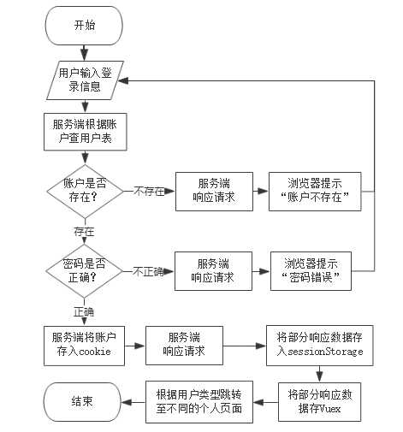
图 5-1

用户信息管理模块
用户信息管理模块涉及到修改密码功能和录入个人信息功能。修改密码作为敏感操作，因此，在修改需要确认原密码，同时，在修改成功后应该退出系统、要求用户重新登录系统，保证操作的合法性。录入个人信息功能涉及到大量的表单填写，为了防止用户在输入时页面被刷新而丢失数据的问题，因此将录入信息的表单分为基本信息、诚信记录、学习信息和家庭信息四个部分来填写，每个部分支持独立的修改和保存操作。
修改密码功能首先是填写原密码、新密码和二次确认密码，在输入二次确认密码时会调用validate()校验函数自动判断是否和新密码一致，修改成功后，随即自动退出系统，并清空Vuex中的状态信息、sessionStorage以及后端cookie中存储的登录信息，然后跳转至登录页面，并提示用户“密码修改成功，请重新登录系统”。系统修改密码处理逻辑如图5-2所示。
录入个人信息功能可直接点击编辑按钮，录入或修改信息，对于输入的内容和长度，系统会自动校验，确保输入的安全性，录入完成后，点击保存，信息即可生效。
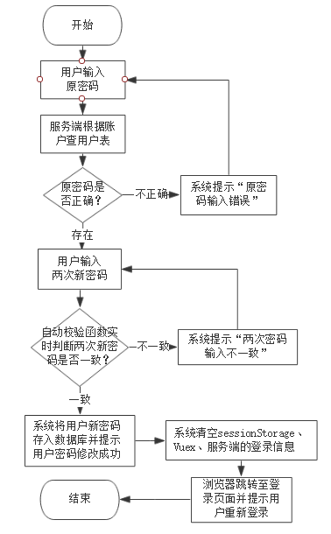
图 5-2

发布管理模块
发布管理模块包括定制奖助学金功能、发布功能和发布管理功能。系统需求中要求可以对不同的奖助学金定制不同的申请流程，也就是在申请页面上显示不同的表单，且每一个表单项还可细分为“必填项”和“选填项”，同时还需要给出要求说明。
定制奖助学金功能第一步先通过开关按钮确定当前奖助学金是否可申请，当选择为“可申请”时，页面中随即渲染出定制表单，反之则不渲染；第二步选择是否使用已有模板的下拉菜单，默认为“不使用模板”，当选择使用某一模板时，会触发下拉菜单的change()事件、发出请求获取模板数据，获取成功后，返回的数据会自动填充进表单，支持用户在模板数据的基础上进行改动，每一个表单项都是以下拉菜单的形式定制，包含“必填”、“选填”和“不填”三个选项，当选择“不填”时，在线申请页面不会渲染该表单项；当选择“必填”时，在线申请页面会标识为必填项，不填则无法提交表单；当选择“选填”时，在线申请页面中该项会渲染，但可不填。在发布正文时中，需要用到UEditor编辑器，UEditor编辑器是开源的富文本编辑器，在配置过后，支持图片的文件的上传。定制完成后，可选择是否将当前定制保存为模板，选择保存为模板后，下一次定制奖助学金时，可以使用该模板。然后，需要选择申请有效期，系统会在申请有效期内开发申请入口，否则无法申请。最后，定制发布时间，系统会根据发布时间定时发布到奖助学金项目索引表中，但是在发布管理模块中可以看到未到发布时间的奖助学金项目，同时，奖助学金项目日期会被标识为红色。定制奖助学金的程序流程图如图5-3所示。
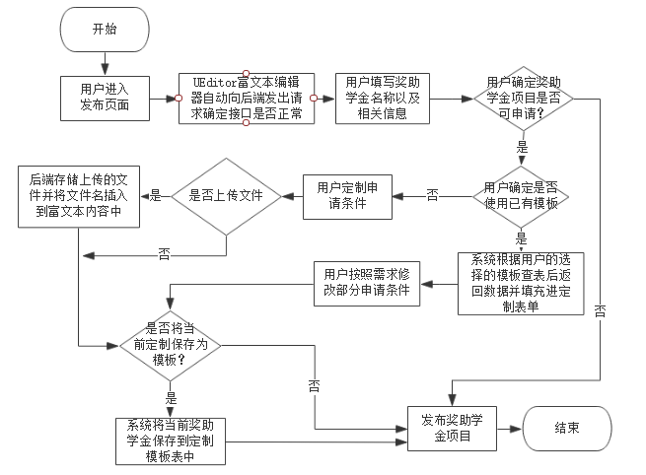
图 5-3

发布功能主要是针对初审和复审完成后，发布获奖名单。在开发过程中，发布名单页面被编写成模板，用户使用时只需在发布表单上选择要发布的“奖助学金项目名称”、“发布日期”、“作者”、“公示期”就可以根据模板自动合成一个完整的页面，其中标题中会合成辅导员所在学院的名称，通知内容中自动会带上奖助学金项目的所有信息、获奖学生的基本信息和申请与审核流程的信息。发布功能系统处理逻辑如图5-4所示。
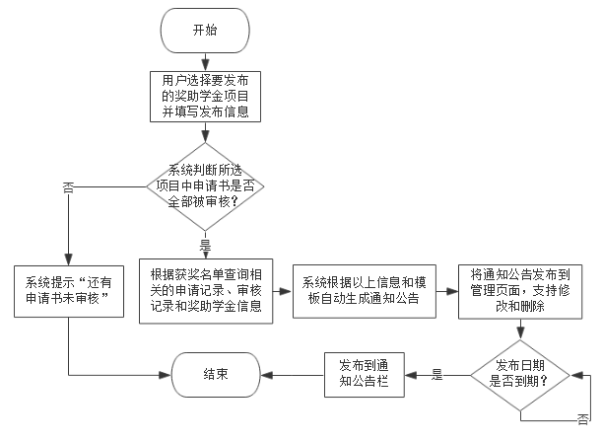
图 5-4

发布管理功能主要是修改和删除已经发布的通知公告，修改后会立即生效。

信息索引模块
信息索引模块主要是为用户提供便捷的搜索服务，在实现的过程中，搜索表单采用可输入下拉框，即可下拉选择也可输入，同时后端支持模糊查询，双重加持下保证用户最佳的搜索体验。搜索的结果支持分页查看，分页查询使用是select...limit SQL语句，同时将数据以表格的形式呈现出来并支持列排序，最大限度的支持用户的数据筛选操作。

申请与审核模块
申请与审核模块的功能包括学生在线申请、辅导员初审以及学生处用户复审。学生用户在进入申请入口时，系统会自动根据学生的学院、年级等基本信息初步判断是否符合申请条件，只有满足条件后，才能填写申请表单，表单填写完成后，系统会按照学院、年级信息自动将申请书分发给对应的辅导员，辅导员初审完单项奖助学金的所有申请书后，将初审通过名单统一提交给学生处用户，系统同时会将初审时间、初审人、初审回复等信息记录到审核表中。学生处用户复审完单项奖助学金的所有申请书后，即可进入名单公示阶段，系统除了会将复审时间、复审人等信息记录到审核表中之外，还会通过websocket通信将复审结论以通知的形式推送给对应的学生，至此完成申请与审核功能。系统处理逻辑如图5-5所示。
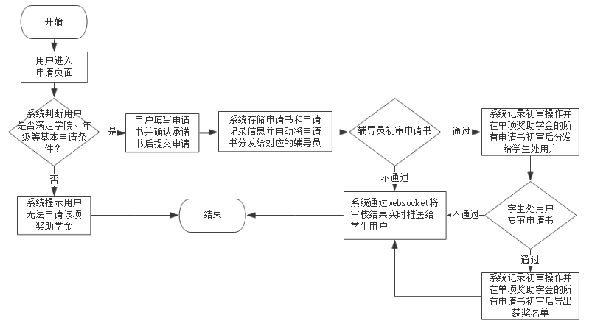
图 5-5

系统配置模块
系统配置模块包括分配辅导员和学生处用户的账户、配置系统参数和备份数据库数据。分配账户和配置系统参数功能只涉及对表的增删改查操作。数据库数据备份主要采用最基础的物理备份进行热备份,全量备份数据库数据。

系统测试

本系统是基于web开发的系统，所以系统测试将从功能完整性、浏览器兼容性等方面入手。依据系统分析、系统设计以及系统实现阶段的要点，设计的系统测试方案如下：
- 界面测试：测试界面的完整性以及路由跳转是否正常；
- 数据项测试：测试系统数据的输入输出是否准确，非法输入是否能被识别；
- 功能测试：测试系统业务功能是否正常运行、数据是否能被正常处理、各模块之间是否正常协作以及整个奖助学金申请与审核流程能否正常运转；
- 兼容性测试：测试系统界面、样式、JS脚本以及其他相关功能能否在主流浏览器上正常运行；
下面将在测试方案的基础上设计详细的测试用例（由于测试的内容非常多，本章节将介绍关键的测试过程和结果分析，部分类似的测试用例将不会列举出来）。

测试过程

界面测试
界面测试的主要内容包含界面的完整性、导航和超链接是否正常跳转。设计的主要测试用例如表6-1所示。
表 6-1
系统页面 | 页面预期内容 | 测试结果
首页 | 顶部logo、申请指南、奖助学金项目申请入口、通知公告索引入口、奖助学金索引入口、底部版权说明和学校地址 | 正确
奖助学金项目索引页面 | 查询输入表单、奖助学金项目详情表格、分页组件 | 正确
通知公告  索引页面 | 查询输入表单、通知公告详情表格、分页组件 | 正确
发布页面 | 富文本编辑器、申请条件定制表单、预览和提交按钮 | 正确
申请页面 | 个人信息表单、家庭信息表单、学习信息表单、诚信记录表单、申请承诺书、申请步骤条 | 正确
申请状态页面 | 奖助学金索引表单、奖助学金项目详情表格、分页组件 | 正确
审核页面 | 申请书申请弹窗、审核弹窗、申请书详情表格、分页组件 | 正确

数据项测试
数据项测试的主要内容是测试系统数据输入输出的是否准确以及当用户非法输入时是否能给出正确提示，下面将用等价类测试非法以注册输入为例设计测试用例。
- 注册页面中账户的输入说明：
- 账户必须是纯数字
- 账户的字符数为10个
根据等价类的规则，可确定如表6-2所示的有效等价类和无效等价类
表 6-2
输入条件 | 有效等价类 | 无效等价类
字符数 | 10个（1） | 字符数<10（2） 字符数>10（3）
字符 | 数字（4） | 非数字的字符（5）

测试用例如表6-3所示。
表 6-3
输入数据 | 预期结果 | 覆盖的等价类
2015012746 | 正确的账户 | （1），（4）
2015 | 报错：账户位数不足10位 | （2）
2015012746001 | 报错：账户位数超过10位 | （3）
2015ABCDEF | 报错：账户不能包含非数字字符 | （5）

- 注册页面中密码的输入说明：
- 账户必须是数字和字母的任意组合
- 账户的字符数为6~12个
根据等价类的规则，可确定如表6-4所示的有效等价类和无效等价类

表 6-4
输入条件 | 有效等价类 | 无效等价类
字符数 | 6~12个（1） | 字符数<6（2） 字符数>12（3）
字符 | 数字（4）字母（5） | 非字母和数字的字符（6）
测试用例如表6-5所示。
表 6-5
输入数据 | 预期结果 | 覆盖的等价类
123456ABCD | 正确的密码 | （1），（4），(5)
12345 | 报错：密码位数不符合6~12位 | （2）
123456789ABCD | 报错：密码位数不符合6~12位 | （3）
我的密码就是这么有个性 | 报错：密码不能包含非数字字母字符 | （6）

功能测试
功能测试的主要内容是测试系统的各个模块是否相互协作、各功能是否正常运行，下面将给出详细的测试用例来进行功能测试。
- 登录注册模块功能测试，测试用例如表6-6所示
表 6-6
步骤 | 操作 | 预期结果 | 结果
1 | 进入系统，在未登录情况下访问奖助学金申请页面 | 系统提示用户未登录，并自动跳转至登录页面 | 正确
2 | 注册账户 | 系统提示注册成功，账户能正常登录 | 正确
3 | 学生用户登录 | 系统提示登录成功，系统中只显示学生用户权限所拥有的操作页面 | 正确
4 | 辅导员用户登录 | 系统提示登录成功，系统中只显示辅导员用户权限所拥有的操作页面 | 正确
5 | 学生处用户登录 | 系统提示登录成功，系统中只显示学生处用户权限所拥有的操作页面 | 正确
6 | 系统配置管理员登录 | 系统提示登录成功，系统中只显示系统配置管理员权限所拥有的操作页面 | 正确
- 发布管理模块功能测试，测试用例如表6-7所示
表 6-7
步骤 | 操作 | 预期结果 | 结果
1 | 定制申请条件和申请有效期，发布奖助学金项目 | 奖助学金项目被定时发布到索引页面中，在申请有效期内申请按钮生效，申请表单与定制的条件一致 | 正确
2 | 发布获奖名单通知公告 | 获奖名单通知公告被定时发布到首页和索引页面，通知公告中显示发布的详细内容 | 正确
3 | 修改已发布信息 | 修改后的奖助学金或通知公告实时生效，且对应的时间控制逻辑事件也会支持触发 | 正确
4 | 删除已发布信息 | 删除的已发布的奖助学金后通知公告会被物理删除，将不会显示在系统中 | 正确

- 用户信息管理模块功能测试，测试用例如表6-8所示。
表 6-8
步骤 | 操作 | 预期结果 | 结果
1 | 录入个人信息 | 个人信息正常显示且在申请奖助学金时，个人信息自动匹配至申请表单中 | 正确
2 | 修改账户密码 | 账户密码修改成功后自动退出系统，并提示重新登录 | 正确

- 信息索引模块功能测试，测试用例如表6-9所示
表 6-9
步骤 | 操作 | 预期结果 | 结果
1 | 输入奖助学金项目名称、学院、年级搜素奖助学金项目详情 | 奖助学金项目名称、学院、年级输入表单都是可输入的下拉框，搜索支持模糊匹配，搜索结果返回所有符合条件的奖助学金项目详情 | 正确
2 | 输入奖助学金项目名称、学院搜索通知公告详情 | 搜索支持模糊查询，搜索结果返回所有符合搜索条件的通知项目详情 | 正确

- 申请与审核模块功能测试，测试用例如表6-10所示
表 6-10
步骤 | 操作 | 预期结果 | 结果
1 | 学生用户在线填写申请书并提交申请 | 在奖助学金项目申请有效期内可以进入申请页面，否则填写申请书，按照步骤要求填写完申请书后，将跳转至申请状态页面，页面中将显示申请书的详情 | 正确
2 | 辅导员用户查看学生申请书，填写初审结果和初审回复，提交初审结论 | 辅导员用户能正常查看所属学生的申请书，针对每个申请书给出初审结论，初审结论将显示在审核记录中 | 正确
3 | 学生处用户查看学生申请书，填写复审结果和复审回复，提交初审结论 | 学生处用户能正常查看所属学生的申请书，针对每个申请书给出复审结论，复审结论将显示在审核记录中 | 正确
3 | 学生处用户选择任一项奖助学金项目，导出获奖名单 | 当该项奖助学金项目审核和公示流程全部完成后，即可导出该项目的获奖名单表，表中包含申请和审核记录，表的名称中包含奖助学金项目名称，表文件后缀名为.xlsx | 正确

- 系统配置管理模块功能测试，测试用例如表6-11所示
表 6-11
步骤 | 操作 | 预期结果 | 结果
1 | 系统配置管理员分配辅导员或学生处账户 | 账户分配成功，且分配的账户具有相应的权限 | 正确
2 | 系统配置管理员配置学院、专业参数 | 系统提示参数配置成功，与之对应的系统参数全部生效 | 正确
3 | 系统配置管理员点击一键备份数据库按钮 | 系统提示数据库备份成功，显示备份时间，生成备份文件 | 正确
4 | 系统配置管理员点击恢复备份数据库按钮 | 备份数据将全量替换到现有数据库数据 | 正确

兼容性测试
兼容性测试主要是考虑系统界面和功能在各主流浏览器上是否能正常运行。经过测试，主流浏览器都支持系统的正常运行，包括界面的样式、JS脚本运行和数据的增删改查操作以及各种格式文件的导入和导出功能都能正常运行，但是在IE浏览器上兼容性较差，对于IE9之前的浏览器版本都无法正常打开系统页面，IE9之后的浏览器版本除了文本输入框和下拉框的高度在初次加载时偏大、但在点击之后又恢复正常以及分页条数无法显示之外，其他功能都正常，初步排除之后发现是ElementUI组件在IE浏览器上兼容性效果不佳，由于时间和技术问题，暂时未解决这个问题。测试结果如表6-12所示。
表6-12
测试内容 | Chrome  (V74.0) | Firefox  (V67.0) | Safari  ( V5.1.7) | Opera  (V56.0) | IE9+
界面样式 | 正常 | 正常 | 正常 | 正常 | 部分样式异常
JS脚本 | 正常 | 正常 | 正常 | 正常 | 正常
数据操作 | 正常 | 正常 | 正常 | 正常 | 正常
文件导入导出 | 正常 | 正常 | 正常 | 正常 | 正常

测试结论
经过系统测试之后，发现了许多之前各阶段中遗留下来的错误和缺陷，包括系统功能不能正常实现、跳转逻辑不合理、数据处理不正确等缺陷。在反复地修复缺陷之后，系统的每个功能都能正常运行，同时在各个主流浏览器上的兼容性也较好，基本达到了预期的效果。
奖助学金系统涉及到全体师生的利益，因此对系统的稳定性、安全性的要求是非常高的，目前开发的系统在安全性的设计到考虑还不是很充分，希望后期能进一步优化，完善系统的功能。

结论
本文以西北农林科技大学实际需求为切入点，分析了西北农林科技大学奖助学金申请与审核过程中的实际工作流程，并在此基础上进行了系统性地分析和设计，同时结合自己本科阶段所学的理论知识和技术储备，独立搭建了系统的架构并完成了具体的业务功能开发和测试，至此，本科毕业论文的任务也就告一段落了。下面我将整个系统开发的过程进行总结。
在确定课题和需求之后，我就开始做系统分析，首先梳理了实际的业务需求，然后将系统角色分为学生、辅导员、学生处工作人员和系统配置管理员四类并以用例图的形式分析了每类用户的功能性需求，接着做了系统的非功能性需求分析以及系统可行性分析。完成系统分析后，我将系统分为六大功能模块，并分别就每一模块进行了详细的功能设计，同时还设计了数据库并将实体和联系转换为关系模式,并由关系模式定义了11张表。系统实现阶段，我首先使用Vue脚手架创建了前端工程，然后在此基础上做了跨域、请求响应、路由控制、状态管理和浏览器兼容性等配置，搭建起了前端架构。与此同时，我还使用Express框架和其他相关配置搭建起了服务端的架构，并实现了对MySQL数据库的连接和操作。架构搭建完成后，便按照实际需求编写业务代码。完成系统开发后，我编写了详细的测试方案和大量的测试用例对系统功能进行测试，并及时修复系统的缺陷，完善系统的功能，最终完整地实现了西农学生奖助学金申请管理系统，完成了所有的毕业设计内容。
总体而言，目前开发实现的系统能够满足基本的功能需求，但是还不够精致，还有很大的提升空间，进一步提升的内容有如下几点：
- 系统界面和导航布局还需要优化，使得系统操作更合理、更简洁；
- 班级评审部分的需求，并没有在本次开发中实现，后续扩展中可加以实现；
- 奖助学金项目定制完申请条件后，当前系统只能依据学院、年级条件来判断学生的申请资格，理想的情况下，定量的申请条件都可以作为判断依据，可进一步优化；
- 系统设计和系统实现部分的文档并没有完全体现出背后的工作，可以用直白的语言和更直观的图表展现出设计和实现的内容；
- 系统测试部分需要做更多的研究；
- 系统实现的代码可进一步重构优化，提升系统运行效率；
系统可在上述几点上进一步完善，最大限度地去满足实际运行使用中的所有要求，同时也希望能给开发类似系统的读者带来一定的借鉴意义和参考价值。

参考文献
王静.2010.国外企业信息化建设的趋势、实践、及启示.农村经济与科技，总第273期:170-170
连恬恬.2014.高校奖学金管理项目信息化研究--以泉州师院为例.[硕士学位论文].厦门：华侨大学
韦琪.2017.奖助学金系统的设计与实现.[硕士学位论文].武汉：武汉工程大学
李媛媛.2016.美国信息化战略研究及其启示.[硕士学位论文].南充.西华师范大学
苟凌怡,魏生民.1999.MySQL中索引的有效选取[J].计算机工程与应用,1999,35:70-71
赵丽娜.2015.奖助学金系统的研究与分析.[硕士学位论文].昆明：云南大学
国家中长期教育改革和发展规划纲要工作小组办公室.2010.国家中长期教育改革和发展规划纲要(2010-2020年）business/htmlfiles/business/htmlfiles/moe/info_
list/201407/xxgk_171904.html[2018-12-11]
刘洋洋.2013.高校信息化现状分析及促进策略研究.[硕士学位论文].成都.西南财经大学
许涛.2015.基于web的高效学生资助信息管理平台设计与实现.[硕士学位论文].郑州：郑州大学
旷志光，纪婷婷，吴小丽.2017.基于 Vue.js 的后台单页应用管理系统的研究与实现.现代计算机(专业版)，1007-1423（2017）30-0051-05
张颖，孙 鹤.2016.基于系统化理念的研究生资助体系的构建与思考.牡丹江教育学院学报.2016年第07期（总173期）
许涛.2015.基于web的高效学生资助信息管理平台设计与实现.[硕士学位论文].郑州：郑州大学
李宇，刘彬.2018.前后端分离框架在软件设计中的应用.无线互联科技.第17期
郭月兰.2018.世界一流大学学生事务管理及其现实借镜--以哈佛大学为例.现代教育科学.2018第11期
何焕春,杨怿.2017.基于MVVM构架的Web前端框架研究[J].电脑知识与技术,13(24):59-60.
邵明浩.2017.基于NodeJS的接口管理平台设计与实现[D].东南大学
杜艳美.2018.基于web前端的性能优化框架模型研究[D].西南科技大学
王萌,田杨,李宁宁.2018组件化WEB前端架构设计与实现[J].电脑知识与技术,14(30):77-79.
贾雨嫣.2019.Mysql数据库备份方案研究[J].信息通信,2019(03):184-185.
赵立卫.2005.美国大学生资助的“资助包”制度[J].比较教育研究，2005(2):55-56
杜艳美.2015.基于web的性能优化框架模型研究.[硕士学位论文].绵阳.西南科技大学
Harvard University.Student Organization List［EB/OL].http: / /osl.fas.harvard.edu /studentorganization．
Serdar Yegulalp,Serdar Yegulalp. MySQL 8.0: More Unicode, less hassle[J]. InfoWorld.com,2016.
Oliver Moravcik. Elements of Modern Development of Software Application[A]. IEEE.Proceedings of 2011 4th IEEE International Conference on Computer Science and Information Technology(ICCSIT 2011) VOL05[C].IEEE:IEEE BEIJING SECTION,2011:6.

附 录

附录1 全局路由守卫源码
// 全局路由守卫
router.beforeResolve((to, from, next) => {
//判断访问的页面是否为权限页面
if (to.path.toLowerCase().indexOf('profile') > -1) {
//进一步判断Vuex store中是否存有已登录信息
if (!store.state.login) {
Message.error('暂未登录，请您先登录')
//判断当前页面是否为登录页面，解决Vue-router 同路由不跳转限制
if(from.name === 'Login'){
router.go(0)
}else {
//若用户未登录则跳转至登录页面
router.push('/login')
}
}
}
//继续访问
next()
})

附录2 请求封装与响应拦截源码
import axios from 'axios'
axios.defaults.timeout = 10000
axios.defaults.headers.post['Content-Type'] = 'application/x-www=form-urlencoded'
axios.interceptors.response.use(res => {
if(res && res.data && res.data.status === "0"){
message.error("当前未登录，无法请求接口！请先登录")
router.push('/login')
}
})
export default {
//封装带参数Get请求
fetchGet (url, params = {}) {
return new Promise((resolve, reject) => {
axios.get(url, params).then(res => {
resolve(res.data)
}).catch(error => {
reject(error)
})
})
},
//封装不带参数Get请求
fetchQuickSearch (url) {
return new Promise((resolve, reject) => {
axios.get(url).then(res => {
resolve(res.data)
}).catch(error => {
reject(error)
})
})
},
//封装Post请求
fetchPost (url, params = {}) {
return new Promise((resolve, reject) => {
axios.post(url, params).then(res => {
resolve(res.data)
}).catch(error => {
reject(error)
})
})
}
}

附录3 服务器端架构源码
var express = require('express');
var path = require('path');
var logger = require('morgan');
var cookieParser = require('cookie-parser');
var bodyParser = require('body-parser');
var ueditor = require("ueditor")
var index = require('./routes/index');
var scholar = require('./routes/scholar');
var app = express();
// view engine setup
app.set('views', path.join(__dirname, 'views'));
app.set('view engine', 'jade');
app.use(logger('dev'));
app.use(bodyParser.json());
app.use(bodyParser.urlencoded({ extended: false }));
app.use(cookieParser());
app.use(express.static(path.join(__dirname, 'public')));
app.use("/ue",ueditor(path.join(__dirname,'public'),function(req,res,next){
// 读文件路径
let fs = require('fs');
let fileNames = fs.readdirSync('public/file').map(file => ('127.0.0.1:8081/api/file/'));
if(req.query.action === 'config'){
console.log(req.query)
}
if(req.query.action === 'uploadimage'){
// 获得上传图片的信息
var foo = req.ueditor;
var img_url = 'images';
res.ue_up(img_url);
}else if(req.query.action === 'uploadfile'){
// 获得上传图片的信息
var foo = req.ueditor;
var file_url = 'file';
//要保存的地址，其他操作由ueditor来做
res.ue_up(file_url);
res.send({
urlList:fileNames
})
}
// 客户端发起图片列表请求
else if (req.query.action === 'listimage'){
// 要展示给客户端的文件夹路径
var dir_url = 'images';
// 客户端会列出 dir_url 目录下的所有图片
res.ue_list(dir_url)
}else {
res.setHeader('Content-Type', 'application/json');
// 这里填写 ueditor.config.json 这个文件的路径
res.redirect('/static/ue/nodejs/config.json')
}
}))

// 拦截请求
app.use(function (req,res,next) {
//请求中有cookies.userId 就继续执行，否则查看请求是否为未登录可访问页面
//（若是，可继续访问），反之提示未登录
if(req.cookies.number){
next();
}else{
if(req.originalUrl.indexOf('/login')>-1||req.originalUrl.indexOf('/register')>-1|| req.originalUrl.indexOf('/logout')>-1 ){
next();
}else{
res.json({
status:'0',
msg:'当前未登录,请先登录',
result:''
});
}
}
});
//路由控制
app.use('/', index);
app.use('/scholar', scholar);
// 404异常处理
app.use(function(req, res, next) {
var err = new Error('Not Found');
err.status = 404;
next(err);
});
// 错误处理
app.use(function(err, req, res, next) {
res.locals.message = err.message;
res.locals.error = req.app.get('env') === 'development' ? err : {};
res.status(err.status || 500);
res.render('error');
});
module.exports = app;

致 谢
本文从选题到最终定稿，都是在我的导师成宝国老师的指导下完成的。成老师有着丰富的理论知识和实践经验，在论文写作过程中，无数次为我指点迷津、答疑解惑，在此，我要向成老师表示最诚挚的谢意！
同时我还要感谢感谢我的室友，大学四年，我们关系融洽，情同手足。你们优良的个人习惯，为我提供了美好的生活环境；你们拼搏的奋斗精神，为我营造了健康的学习氛围。感谢你们，与你们朝夕相处的大学四年，我永远不会忘记。
最后希望自己在以后的工作或学习中，百尺竿头更进一步！用实际行动回报所有人对我的支持与鼓励！

程文鑫
2019年6月

